Nom : Prénom : Classe :
Le 29/11/2011

Dosage des ions hydrogénocarbonate dans une eau minérale

L’eau de Vittel et l’eau d’Evian sont des eaux riches en ions hydrogénocarbonate ou bicarbonate. Elles sont utilisées pour leurs propriétés digestives.
Le but du dosage est la détermination de la concentration en ions hydrogénocarbonate HCO₃⁻ de ces deux eaux. Cette concentration en mg/L sera comparée à l’indication de chaque étiquette.

Petite expérience préalable : une solution contenant des ions hydrogénocarbonate est incolore mais se colore en bleu en présence de quelques gouttes d’un indicateur coloré le vert de bromocrésol. Si on ajoute une certaine quantité d’acide chlorhydrique dans cette solution, elle vire au jaune à partir du volume V versé. Le changement de couleur traduit la fin du dosage.

Dosage par comparaison :
Lire les instructions jusqu’au bout !
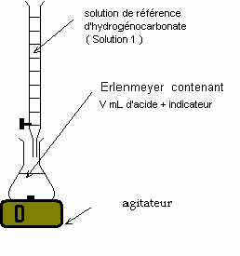 | On utilise une même solution d’acide chlorhydrique pour doser successivement 20 mL de trois solutions étalons de concentrations massiques en ions hydrogénocarbonate :  C₁ = 100 mg.L⁻¹, C₂ = 250 mg.L⁻¹, C₃ = 500 mg.L⁻¹.  Pour chaque solution, on relève V₁, V_{2,} V₃ qui correspondent au volume d’acide versé jusqu’au changement de couleur de la solution.  V₁ = mL, V₂ = mL, V₃ = mL.  On réalise ce même dosage avec 20 mL d’eau de Vittel ou d’Evian. Mesurer à nouveau le volume versé indiquant la fin du dosage : V_{Vittel}=  Ou V_{Evian} =
Solution d’acide chlorhydrique
20 ml de Vittel + vert de bromocrésol
(4 gouttes)

- Précisez avec quelle(s) solution(s) vous rincez les différentes verreries.
- Comment varient les volumes par rapport aux concentrations ?
- Tracer la courbe du volume V versé en fonction de la concentration massique des solutions étalons.
- En déduire la concentration massique en ions hydrogénocarbonate de l’eau de Vittel.
Expliquez en détail.
- Comparer la valeur trouvée à celle indiquée sur l’étiquette.

